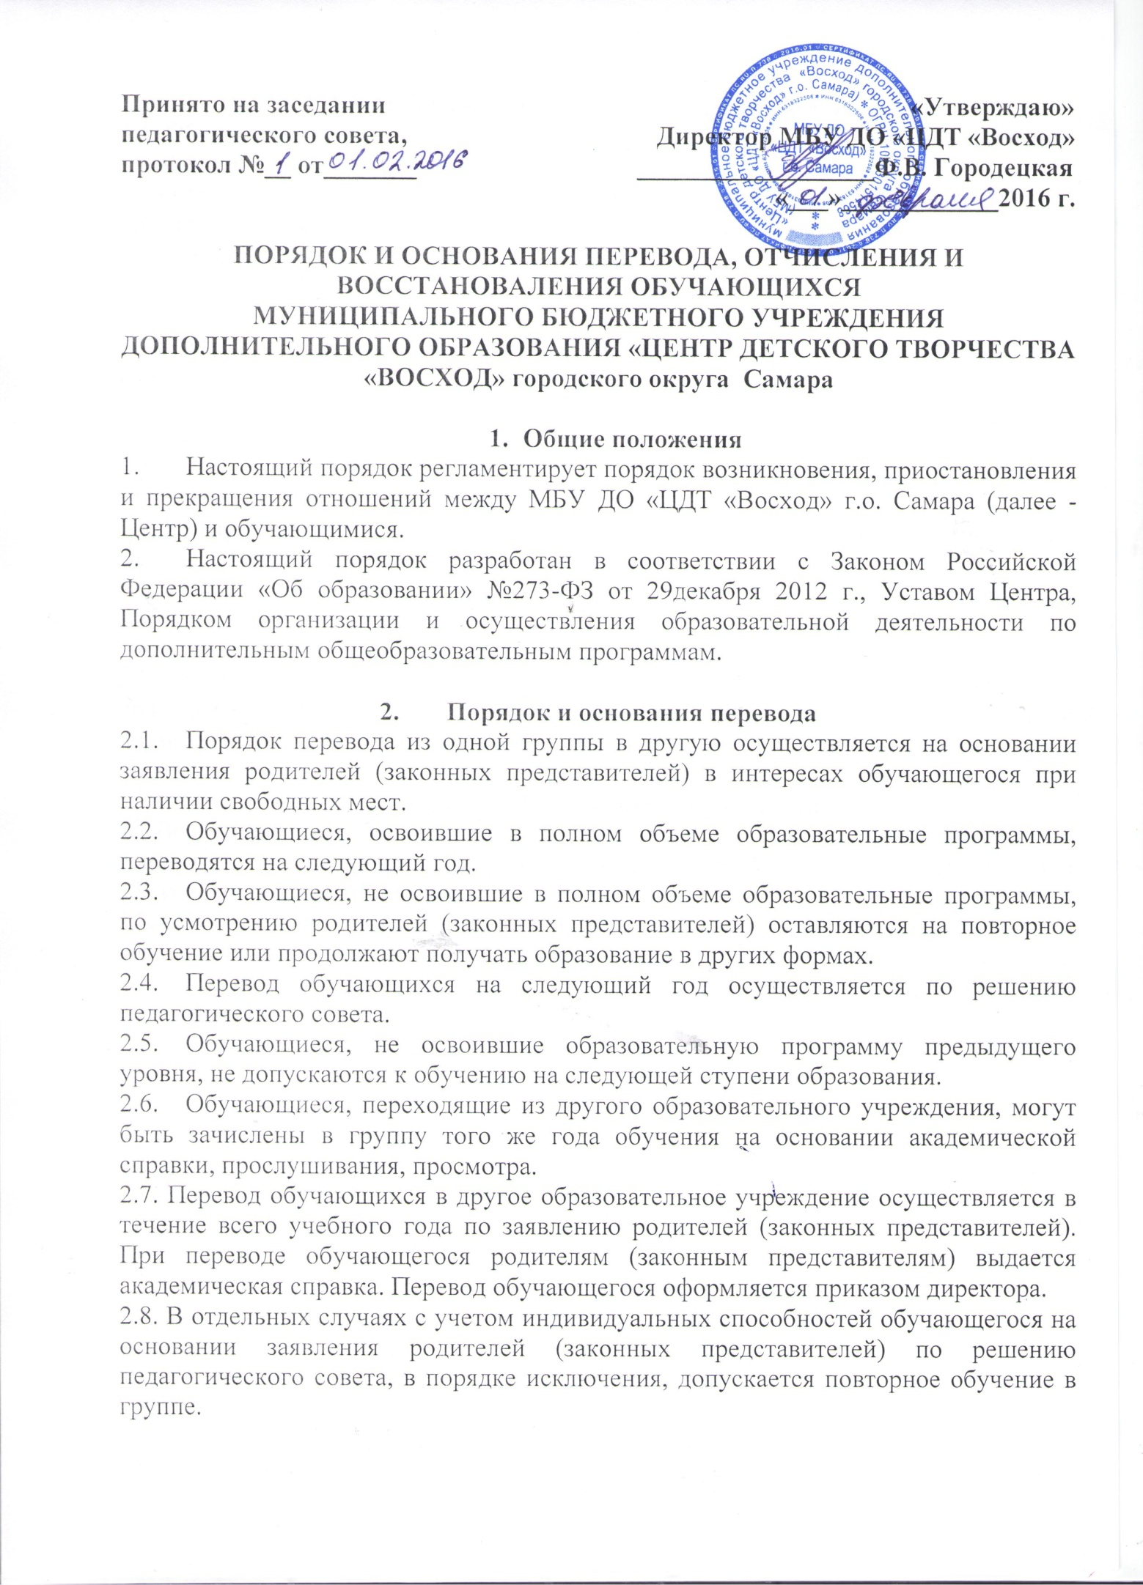
3. Порядок и основания отчисления детей
3.1. Обучающиеся могут быть отчислены в связи со следующими обстоятельствами:
- завершение освоения образовательных программ;
- получение медицинского заключения о состоянии здоровья ребенка, препятствующем дальнейшему пребыванию в Центре;
- заявление эмансипированного несовершеннолетнего, родителей (законных представителей) ребенка о добровольном отчислении;
- систематическое невыполнение эмансипированным несовершеннолетним, родителями (законными представителями) договорных обязательств и Устава Центра.
3.2. Отчисление детей из Центра осуществляется на основании приказа директора Центра.
3.3. По решению Педагогического совета Центра дети могут быть отчислены за грубые и/или систематические нарушения Устава Центра.
3.4. Кроме оснований, указанных в п.3.1, обучающиеся могут прекратить обучение в Центре в следующих случаях:
- по заявлению родителей (законных представителей) с указанием причины выбытия;
- по завершению основного общего образования.
3.5. Отчисление и перевод обучающихся в другое образовательное учреждение проводится в соответствии с законодательством Российской Федерации, иными нормативными актами Российской Федерации и Уставом школы.

4. Порядок восстановления учащихся
4.1.Восстановление обучающихся, отчисленных из Центра, производится на основании Правил приема, закрепленных в Законе Российской Федерации «Об образовании» и Уставе Центра.
4.2. Обучающиеся, отчисленные из Центра до завершения освоения дополнительной образовательной программы, имеют право на восстановление для обучения в Центре в течение двух лет после отчисления по инициативе обучающегося (родителей) при наличии в Центре свободных мест.

